上机考试题

# 使用git 做图 （30分）

## 图1：

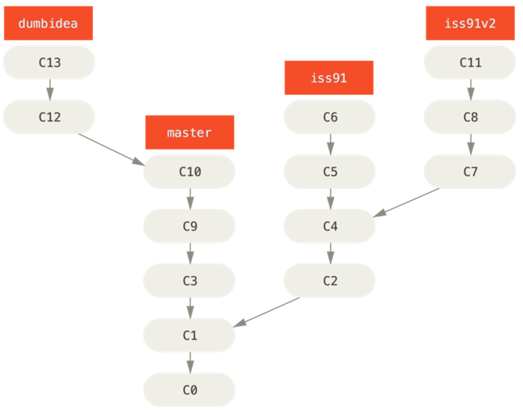

## 图2：

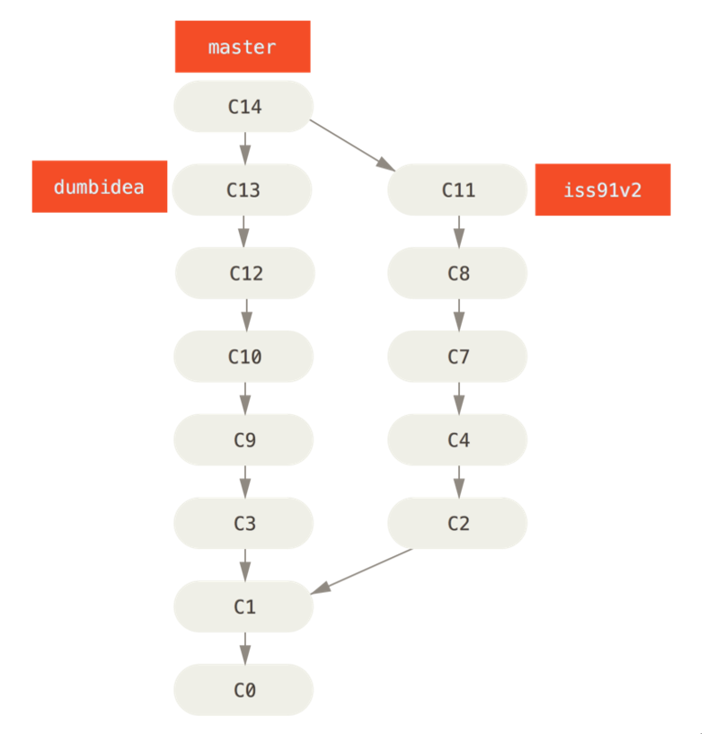

要求： 项目名称 使用你的中文拼音 。 每次提交的 提交描述就是 C0，C1

C2 等等 。

例如： git commit -m “C1“

完成后将图形 git log 截屏 放到 word 文档 里面。 我需要 上面 2 个图。请大家注意， 图二 是 在 图一的基础上面 前行 完成的 。

# Github 推送 （30分）

在 github 上面 建立 同名的 远程 项目。将 图 1 状态的所有分支 都 推送到 github 上面 。 推送完成 后 将 分支情况 和 提交情况 截图 放到 word文档。要求必须 完成 题一 后 才能 完成推送 。